Технологическая карта урока. Босова Л.Л., Босова А.Ю. Информатика . 9 класс. ФГОС.
Обобщение и систематизация раздела «Алгоритмизация и элементы программирования».
Цели урока:
Предметные: повторение основных понятий раздела «Алгоритмизация и элементы программирования», формирование навыков обработки линейного массива по готовой программе, умений строить простые алгоритмы для различных формальных исполнителей.
Метапредметные: формирование умений самостоятельно планировать пути достижения целей; умений соотносить свои действия с планируемыми результатами, осуществлять контроль своей деятельности, определять способы действий в рамках предложенных условий, корректировать свои действия в соответствии с изменяющейся ситуацией.
Личностные: развитие алгоритмического мышления, необходимого для профессиональной деятельности в современном обществе; представлений о программировании как сфере возможной профессиональной деятельности.
Решаемые учебные задачи:
- обобщить, систематизировать и закрепить знания и умения, обучающихся по теме «Алгоритмизация и элементы программирования».
- Подготовиться к контрольной работе.
 | Этапы урока | Материал ведения урока | Деятельность учащихся | УУД на этапах урока
1 | Организационный момент |  | Дети рассаживаются по местам. Проверяют наличие принадлежностей. | Личностные УУД:  - формирование навыков самоорганизации
2 | Запись домашнего задания. | § 2.1-2.5.2 С. 98-99 Тестовые задания для самоконтроля | Работа с дневниками
3 | Формулирование темы и целей урока | Мы заканчиваем изучение раздела «Алгоритмизация и элементы программирования». Обычно, перед выполнением контрольной работы, происходит повторение материала. Значит тема нашего урока:  Цели урока: | - Обобщение и систематизация раздела «Алгоритмизация и элементы программирования»  - повторить основные понятия  - подготовиться к контрольной работе. | Регулятивные УУД:  - умение ставить учебную задачу, называть цель, формулировать тему в соответствии с нормами русского языка  Коммуникативные УУД:  - умение общаться со взрослыми и сверстниками
4 | Устное повторение | Марафон знаний( на скорость ) | Читают вопросы, быстро отвечают, корректируют ответы. | Познавательные УУД:  - развитие познавательной активности
5 | Решение задач | - Разбор домашнего задания  - Решение задач вместе с учителем  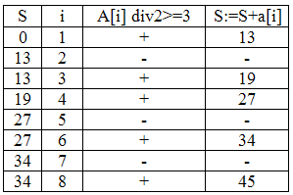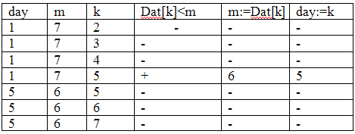  - Решение задач в паре | - рассказывают, как выполнили, какие ответы получили, сравнивают свое решение с решением учителя.  - составляют таблицы, ведут диалог  - решают задачи, выполняют взаимопроверку | Познавательные УУД:  - развитие познавательной активности
6 | Компьютерный практикум | Составь алгоритм для исполнителя Робот | - работают в системе Кумир
7 | Окончание урока, подведение итогов, самооценка |  | Подсчет баллов, выставление оценок
- Л.Л. Босова, А.Ю. Босова « Информатика 9 класс». Бином. 2014. Л.Л. Босова, А.Ю. Босова. Методическое пособие. 7-9 класс

